淡江時報 第 915 期
【卓爾不群】記錄生活真相 忠實傳達生命意念
專訪
【記者李亞庭專訪】自1996年開始創作《家國四部曲》之一系列的紀錄片，獲得金穗獎優等錄影帶獎、韓國首爾女性影展首獎、台北電影獎傑出個人表現獎等多項獎項，並且由臺北市校友會提名，榮獲第二屆榮譽校友獎。她是日文系校友李靖惠，以信仰為拍攝紀錄片的動力，用鏡頭訴說一個個關於家與國的故事。

念外文培養國際觀

身為導演的她，並非傳媒科系出身，「就讀外文可以讓我更有國際觀，不僅慢慢累積自己的國際視野，也讓我後來選擇的拍片題材更加豐富。」她形容，在日文系就像小孩牙牙學語，藉由外文去認識這個國家的人與歷史美學，「特別喜歡文學課，印象最深的就是林丕雄教授所開設的日本文學，課程中認識了詩人石川啄木，並且從建築的美感中體認生命態度和人生哲學觀。」

從學日文走向傳播人

課業之餘，李靖惠也積極參與學校社團，「淡江的社團蓬勃，影響我最深的就是報社與淡江聖樂合唱團！」身在基督教家庭，李靖惠自然也接受受洗，但直到加入「淡江聖樂合唱團」，李靖惠才真正認識基督教信仰，她笑說，因為不想當掛名基督徒，才進入淡江聖樂合唱團，實際瞭解信仰的真諦與追尋，這也成為我大學階段中很重要的重心。「神的愛就像江河，去擁抱時才具有愛人的能力，我從中學習什麼是愛、什麼是成功、什麼是夢想的實踐，並且培養人生觀。」她從信仰中明白，上帝創造這個世界，讓每個人都具有獨特性，「我抱持探索的心情，建立自己的自信，慢慢發覺對傳播的興趣，因此走向傳播的領域，因為我認為自己具有執行策畫與推動的能力，所以想成為一個有影響力的人。」而在新聞性社團的磨練過程裡，她從中培養獨立思考與對周遭事物的觀察力，「我有種特別喜歡反向思考的性格，而在社團所培養的各種能力是很重要的訓練過程，尤其當一個導演，企劃能力是很重要的。」

拍片就像上帝賦予自己的任務

她認為電子媒體的能力是無遠弗屆的，它的影響可以擴大至普羅大眾，「我想為社會做些什麼！」因此畢業後的她，進了傳播公司學習影片製作，她回想第一次離開臺灣前往內蒙古與西藏拍片的過程，「某天晚上為了趕赴內蒙古的草原盛會，還被公安攔下來！這考驗溝通協調和臨場應變能力。」

談到踏入電影領域的契機，她覺得電影是個很有影響力的媒介，希望自己的作品可以具有更大力量，在1996年以獨立創作的紀錄片〈歸回〉獲得金穗獎優等錄影帶獎，她發覺，紀錄片具有很高的主導性，可用自己的觀點來訴說每個題材的故事，呈現一種真實的人生，「人生如戲，戲如人生，紀錄片具有戲劇化的張力，我覺得拍攝紀錄片就像是上帝賦予我的任務！」而原本要出國進修的李靖惠，因為家人而選擇留下臺灣，她描繪當時的情景：「在一個陽光燦爛的午後，腦中自然浮現出外公外婆的身影，那時外婆臥床、外公年邁，回想童年，外公總用強力的臂膀抱著我從戲院回家，可是長大之後，外公已經轉換成需要被照顧的人，自己何其幸運可以做想做的事，卻沒有為身邊所愛的人做些什麼。」因為如此，她開始拍攝外公外婆的故事，開始了《家國四部曲》一系列的作品。

《家國四部曲》紀錄真實人生

第一部〈家在何方〉描述家庭把長者送到安養院的不捨與掙扎，她感動地說：「當時陪外公至安養院探望外婆時，看見外公不在乎他人眼光，依然溫柔甚至親吻外婆的神情，那是種至死不渝的愛與力量。」〈家在何方〉為老人題材的先鋒，李靖惠表示：「紀錄片的影響力可以藉不落俗套的方式，讓刻板印象從不同角度去突破傳統束縛，送安養院並非不孝，而是社會邁入高齡化後，人們在當中尋找平衡點的過程。」第二部〈阿嬤的戀歌〉，則以安養院中的張奶奶為主角，由她所唱的歌謠串連整部紀錄片，描述四代女性對於婚姻的憧憬與轉變，這部片在2003年獲得韓國女性影展首獎，在韓國男尊女卑的文化下，此部紀錄片感動許多人達到跨國界的影響力。第三部〈思念之城〉則是老人住進安養院後的過程，李靖惠形容：「老人就像進入生命中的冬季，在安養院走完最後的旅程。」最後一部〈麵包情人〉則描述菲律賓的女性在臺照顧老人的點點滴滴，她暱稱他們為「菲媽」，為了更好的生活而離開家園，在過程中產生懷疑與選擇，在麵包與情人間，什麼才是最重要的？〈麵包情人〉的拍攝長達13年，李靖惠更多次往返臺灣與菲律賓，呈現出這些菲媽們歲月的刻痕與生命的魅力，描述他們在愛與生活中所淬煉出的人生智慧。入圍第49屆金馬獎的〈麵包情人〉在播出後收到極大的回響，李靖惠表示：「許多民眾因家裡都有外籍幫傭，因此對片中的情景特別具有共鳴，放映後我們特別請紀錄片中的兩位菲媽親臨現場，觀眾看到他們時，都報以極大的鼓勵與掌聲，因為那是如此真實，而這些回饋是超乎我們預料之外的。因為這些回響，我們決定在2014年4月舉辦〈麵包情人〉行動電影院，希望藉由巡迴放映，讓更多人參與這些菲媽們的故事。」

拍紀錄片就是一種使命感

從家到社會最後延伸至國家，李靖惠說，紀錄片就像一扇窗，從中看到生命的風景，讓人思考與過去自身經驗地連結，並且產生共鳴與啟發，「我覺得有種使命感就是要拍這樣的電影！這條路是非主流甚至人煙稀少的，但我具有很大的信心與勇氣，選擇義無反顧地去做這樣的事情，因為我知道自己在做什麼，期望可以從這一系列的紀錄片，去喚醒人們重視老人等弱勢族群，實現真正的社會公平正義。」從李靖惠自信的眼神裡，我看到執著與堅定。
2013/12/15

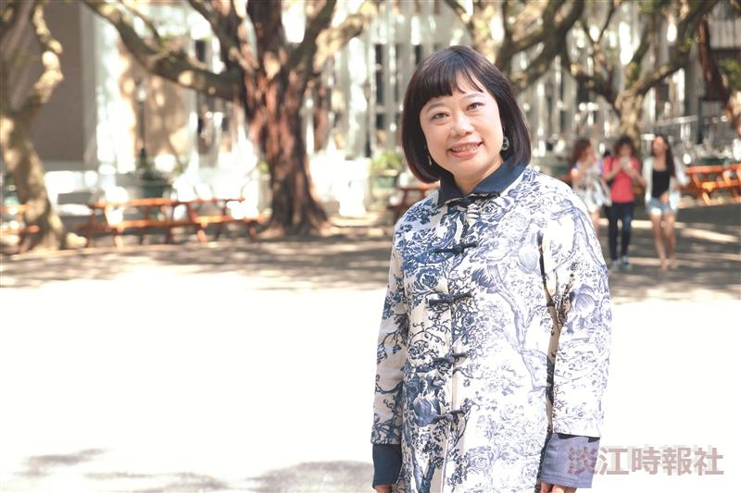
日文系校友，大葉大學視覺傳達設計學助理教授李靖惠長期透過鏡頭關注弱勢族群。（攝影／鄧翔）

